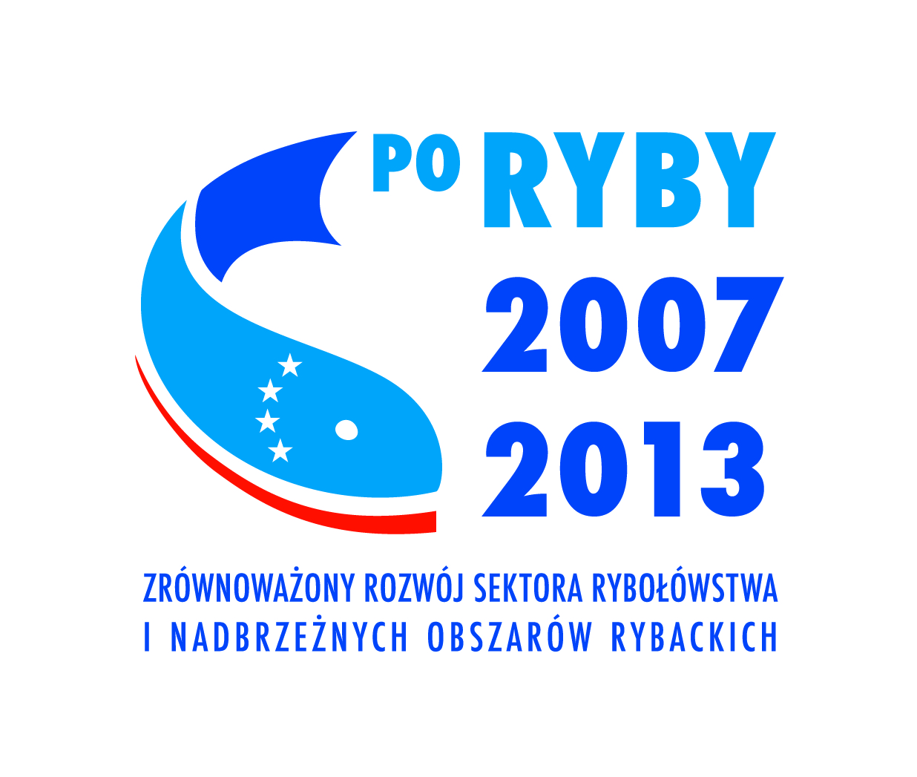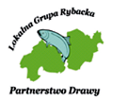
Operacja współfinansowana przez Unię Europejską ze środków finansowych Europejskiego Funduszu Rybackiego zapewniającą inwestycję w zrównoważone rybołówstwo

Załącznik nr 1 - oferta cenowa

........................................................................... ……………………………………………
(pieczęć oferenta z adresem) (miejscowość, data)

Tel ………..………….…. e-mail …………………..…………
NIP ………..……………. REGON ………..………………….
Stowarzyszenie „SIEJA”
ul. Mieszka I 1
73-121 Marianowo
OFERTA
na opracowanie dokumentacji projektowo-kosztorysowej dla Projektu pt. „Promocja obszarów działania Lokalnych Grup Rybackich poprzez budowę sieci obiektów małej infrastruktury turystycznej pn. PRZYSTANEK RYBY”, realizowanego w ramach środka 4.2. Programu Operacyjnego „Zrównoważony rozwój sektora rybołówstwa i nadbrzeżnych obszarów rybackich 2007- 2013”
RODZAJ USŁUGI | Cena netto | Podatek VAT | Cena brutto
Opracowanie Dokumentacji projektowo-kosztorysowej dla Projektu pt. „Przystanek RYBY”, zgodnie ze specyfikacją ujętą w Załączniku nr 2 „Opis przedmiotu zamówienia”.

…………..………………………………………………………………………..………………………..
Pieczątka i podpis Wykonawcy (ów) lub osoby upoważnionej do złożenia oferty

